

Tämä pohja on tarkoitettu piispantarkastuksen yhteydessä vietettävään juhlajumalanpalvelukseen. Täydennä messun kulku tähän pohjaan ja lähetä valmis ohjelma piispalle ja piispan erityisavustajalle 14 vrk ennen tilaisuutta.

PIISPANMESSU
Esimerkkiseurakunnassa
pvm

Liturgia piispa Jukka Keskitalo
Saarna kirkkoherra, nimi
Avustava pappi nimi
Ehtoollisavustajat nimet
Kanttorit nimet
Kuorot ja muut musiikkiesitykset nimet
Suntio nimi
Psalmi nimi, jos laulettuna
Tekstinlukijoina nimet
Esirukoilijoina nimet
Ristinkantaja nimi
Kolehdinkantajina nimet
Muut vastuunkantajat nimet

Kokoontuminen sakaristossa 45 minuuttia ennen messun alkua.
Piispa johtaa sakaristorukouksen.
Ristikulkue: Täydennä tähän kulkuejärjestys, risti ensimmäisenä, piispa viimeisenä

I JOHDANTO
(Mahdolliset tervetuliaissanat, esim. avustava pappi, vapaaehtoinen)

Alkuvirsi nro

Alkusiunaus ja vuorotervehdys (piispa)

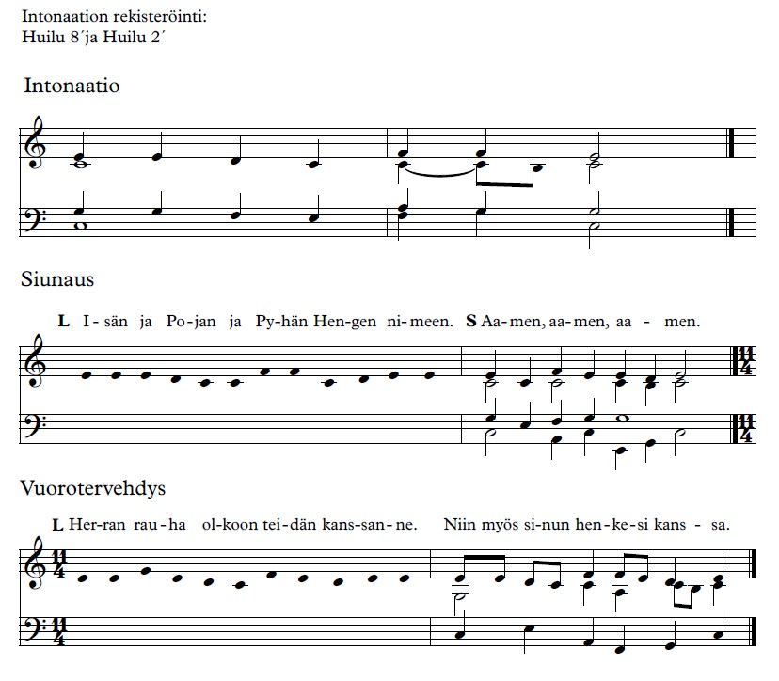
Avaussanat ja johdanto (piispa Jukka Keskitalo)

Kehotus synnintunnustukseen (avustava pappi, nimi)

Synnintunnustus (avustava pappi, nimi)

Synninpäästö (avustava pappi, nimi)
S: Aamen, aamen, aamen.
Päivän psalmi (kuoro / lukija, nimi)

Herra, armahda

*Kunnia
E: Kunnia Jumalalle korkeuksissa.
S: Maan päällä rauha ihmisillä, joita Hän rakastaa.

Kiitosvirsi Pyhälle Kolminaisuudelle

Päivän rukous (piispa)
L: Rukoilkaamme.
Lisää teksti tähän
S: Aamen, aamen.

II SANA
Ensimmäinen lukukappale (lukija, nimi)
Lisää teksti tähän
(E: Tämä on Jumalan sana. S: Jumalalle kiitos. / jos seurakunnassa käytössä)
Vastausmusiikki

Toinen lukukappale (lukija, nimi)
Lisää teksti tähän
(E: Tämä on Jumalan sana. S: Jumalalle kiitos. / jos seurakunnassa käytössä)

Päivän virsi

Halleluja-säe
*Evankeliumi (kirkkoherra)
(E: Tämä on pyhä evankeliumi. S: Ylistys sinulle, Kristus. / jos seurakunnassa käytössä)
Halleluja-säe

Saarna (kirkkoherra)

*Uskontunnustus (kirkkoherra)

Yhteinen esirukous (seurakunnan työntekijä / muu lukija, nimi/nimet)
E: Rukoilkaamme.
Lisää teksti tähän
Rukoukseen liitetään myös tämä käsikirjan rukous (voit muokata):
Laupias, uskollinen Jumala. Me kiitämme sinua, että suuresta armostasi suojelet ja varjelet kirkkoasi maan päällä. Lähetä meille Pyhä Henkesi. Tue hiippakuntamme piispaa ja auta seurakuntamme työntekijöitä jaksamaan työssään. Anna heille ja luottamushenkilöille uusia, innostavia työnäkyjä ja rohkaise lähtemään niiden viitoittamalle tielle. Herra, salli tämän piispantarkastuksen koitua seurakuntamme parhaaksi. Anna Kristuksen tuntemisen sekä uskon, toivon ja rakkauden lisääntyä keskellämme. Ota meistä pois kaikki, mikä ei ole sinun mielesi mukaista. Suo meille armoa, että kaikessa noudatamme pyhää tahtoasi.
S: Aamen, aamen.
Kirkolliset ilmoitukset ja kolehdin ilmoittaminen (avustava pappi / muu lukija, nimi/nimet)

III EHTOOLLINEN

Uhrivirsi Uhrivirren aikana ehtoollisavustajat siirtyvät alttarille. Kirkkoherra ja ehtoollisavustajat kattavat pöydän. Kirkkoherra siunaa kolehdin.
Täydennä tähän jakoparit ja asettuminen alttarille.

Ehtoollisrukous (piispa)

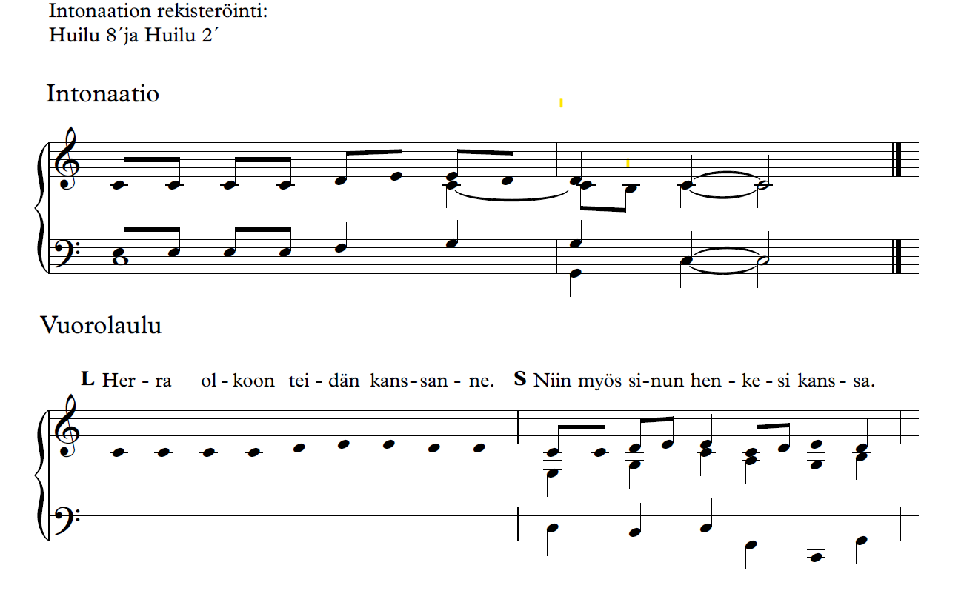
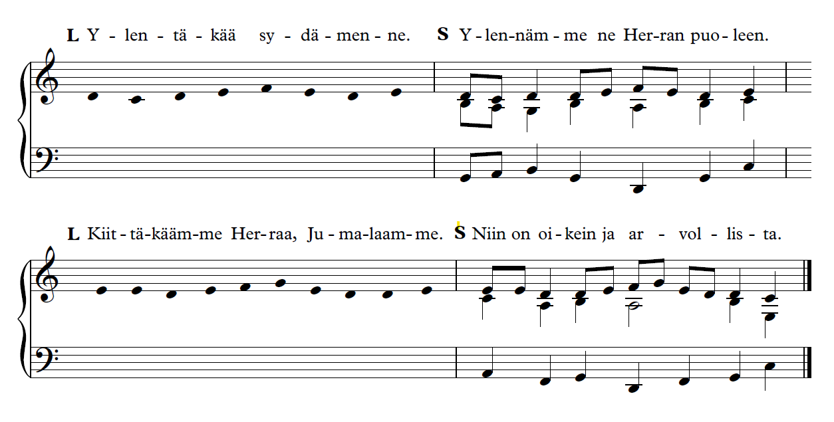

Prefaation alku (piispa)
Totisesti on oikein ja arvollista, että me kiitämme sinua aina ja kaikkialla,
pyhä Herra, kaikkivaltias Isä, iankaikkinen Jumala,
Jeesuksen Kristuksen, meidän Herramme kautta.

Prefaation päätös (piispa)
Lisää teksti tähän.

Pyhä
*S: Pyhä, pyhä, pyhä Herra Sebaot!
Taivas ja maa on täynnä kirkkauttasi.
Hoosianna korkeuksissa!
Siunattu olkoon Hän, joka tulee Herran nimessä.
Hoosianna korkeuksissa!

Rukous ja asetussanat (piispa)
Pyhä Isä. Koko luomakunta ylistää sinua, kaiken elämän antajaa. Sinä et hylännyt luotujasi synnin ja kuoleman valtaan, vaan lähetit ainoan Poikasi ihmiseksi, pelastamaan meidät. Me kiitämme sinua lunastuksesta, jonka olet valmistanut meille hänen täydellisellä uhrillaan ristinpuussa. Hän maksoi velkamme ja teki rauhan sinun ja meidän välillemme.

Herramme Jeesus Kristus, sinä yönä, jona hänet kavallettiin,
otti leivän, siunasi (+), mursi ja antoi sen opetuslapsilleen sanoen:
Ottakaa ja syökää, tämä on minun ruumiini,
joka annetaan teidän puolestanne.
Tehkää se minun muistokseni.

Samoin hän otti maljan, kiitti (+) ja sanoi:
Ottakaa ja juokaa tästä, te kaikki.
Tämä malja on uusi liitto minun veressäni,
joka vuodatetaan teidän puolestanne
syntien anteeksiantamiseksi.
Niin usein kuin te siitä juotte,
tehkää se minun muistokseni.

Me riemuitsemme kaikesta siitä, mitä Poikasi on puolestamme tehnyt, ja vietämme tätä pyhää ateriaa, jossa tulemme osallisiksi lunastuksen salaisuudesta. Me muistamme hänen kuolemaansa, ylösnousemustaan ja taivaaseen astumistaan. Me odotamme hänen paluutaan kirkkaudessa.

(S: Me julistamme hänen kuolemaansa.
Me todistamme hänen ylösnousemustaan.
Me odotamme hänen tulemistaan kunniassa. / jos seurakunnassa käytössä)

Lähetä Pyhä Henkesi siunaamaan meitä, että ottaisimme uskossa vastaan Poikasi ruumiin ja veren. Yhdistä meidät häneen ja toisiimme. Auta meitä antamaan itsemme eläväksi uhriksi Kristuksessa, sinulle kiitokseksi ja kunniaksi.

Hänen kauttaan, hänen kanssaan ja hänessä
kuuluu sinulle, kaikkivaltias Isä,
Pyhän Hengen yhteydessä
kunnia ja kirkkaus aina ja ikuisesti.

S: Aamen, aamen, aamen

Isä meidän (piispa)
Isä meidän, joka olet taivaissa.
Pyhitetty olkoon sinun nimesi. Tulkoon sinun valtakuntasi.
Tapahtukoon sinun tahtosi, myös maan päällä niin kuin taivaassa.
Anna meille tänä päivänä meidän jokapäiväinen leipämme.
Ja anna meille meidän syntimme anteeksi, niin kuin mekin anteeksi annamme niille, jotka ovat meitä vastaan rikkoneet.
Äläkä saata meitä kiusaukseen, vaan päästä meidät pahasta.
Sillä sinun on valtakunta ja voima ja kunnia iankaikkisesti.
Aamen.

Herran rauha (piispa)

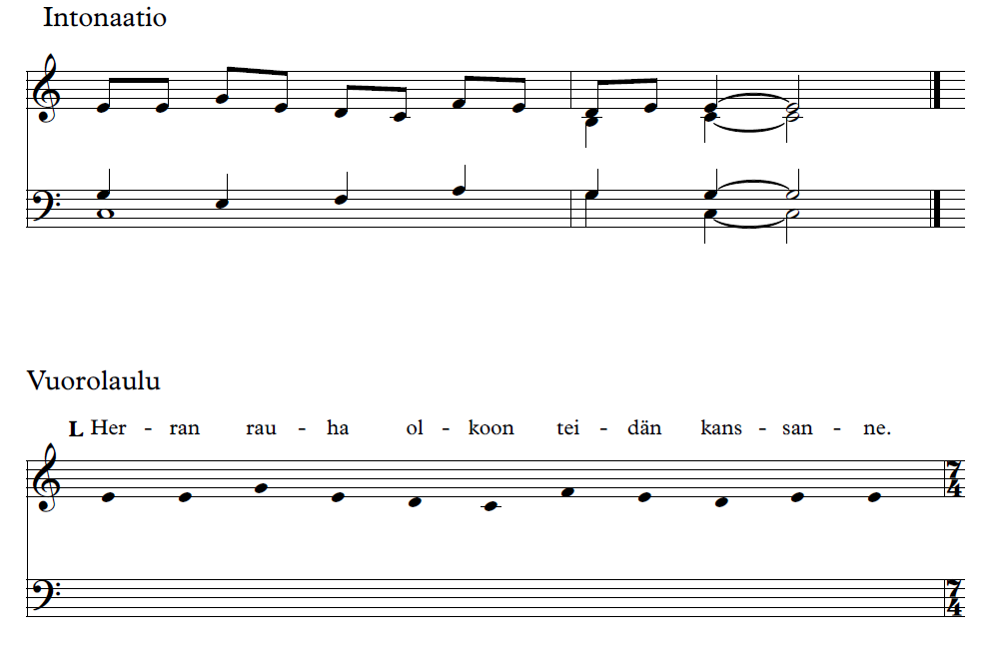
S: Niin myös sinun henkesi kanssa.

Jumalan Karitsa
*S: Jumalan Karitsa, joka kannat maailman synnin, armahda meitä.
Jumalan Karitsa, joka kannat maailman synnin, armahda meitä.
Jumalan Karitsa, joka kannat maailman synnin, anna meille rauha.

Ateria, virret / musiikit
Piispa: Autuaita ne, jotka on kutsuttu Karitsan hääaterialle.
Tulkaa, kaikki on jo valmiina.
Jatkuva pöytä: piispa jakaa leivän, ehtoollisen aikana musiikkia tai virsiä.

Päätössanat (piispa)
Herramme Jeesuksen Kristuksen ruumis ja veri
kätkeköön henkemme, sielumme ja ruumiimme [, koko olemuksemme,]
iankaikkiseen elämään.
S: Aamen.
Ehtoollisastiat peitetään (kirkkoherra ym.)

Kiitosrukous (piispa)
L: Rukoilkaamme.

Lisää teksti tähän.
S: Aamen, aamen.

IV PÄÄTÖS

Ylistys
E: Kiittäkäämme Herraa!
*S: Jumalalle kiitos. Halleluja, halleluja, halleluja!
TAI
*Ylistysvirsi (kirkkoherra kehottaa nousemaan laulamaan)

*Herran siunaus (piispa)
Herra siunatkoon teitä ja varjelkoon teitä.
Herra kirkastakoon kasvonsa teille
ja olkoon teille armollinen.
Herra kääntäköön kasvonsa teidän puoleenne
ja antakoon teille rauhan.

Isän ja + Pojan ja Pyhän Hengen nimeen.

S: Aamen, aamen, aamen.

Lähettäminen (avustava pappi, nimi)

Loppusoitto, jonka aikana ristisaatto

***

Päätösrukous sakaristossa (kirkkoherra)

Ohjeita messun valmistelijoille:

- Kanttori käyttää piispan laulamissa osuuksissa tässä pohjassa olevia sävelmiä (huom. sävellaji).
- Suntio kokoaa sauvan ja sijoittaa sauvatelineen alttarille ennen messua
- Suntio avustaa piispaa pukeutumisessa.
- Kirkkoherra lisää tähän pohjaan virret, kaikki tekstit ja kunkin osan toteuttajat. Hän lähettää käsiohjelman piispan erityisavustajalle ja piispalle kahta viikkoa ennen messua. Piispa toimittaa messun tätä pohjaa käyttäen.
- paastonaikana jätetään pois tavalliseen tapaan hallelujat, kunnia ja kiitosvirsi
- messussa voi ottaa huomioon tämän kaavan vaihtoehtoja laajemminkin seurakunnan messuperinteen, keskustele toiveistasi piispan erityisavustajan kanssa

